NAMA MATA KULIAH | Rangkaian Elektronika II | CAPAIAN PEMBELAJARAN MATA KULIAH
KODE MATA KULIAH | TE2014XX | Sub-CPMK 3  Mahasiswa mampu merancang rangkaian filter aktif secara mandiri (C6,P5,A5)  Sub-CPMK 4  Mahasiswa mampu merancang pembangkit sinyal menggunakan penguat operasional secara mandiri(C6,P5,A5)
SEMESTER/ SKS | 4 / 3
TANGGAL UAS
WAKTU UAS
RUANG UAS
JENIS UAS
DOSEN PENGAMPU | Mifta Nur Farid, S.T., M.T.  Muhammad Agung Nursyeha, S.T., M.T.

Jawab soal-soal berikut ini dengan baik dan benar!
Sub-CPMK 3 (30 Poin)
- Diberikan rangkaian operasional amplifier yang dapat ditunjukkan melalui Gambar di bawah ini. tentukan!
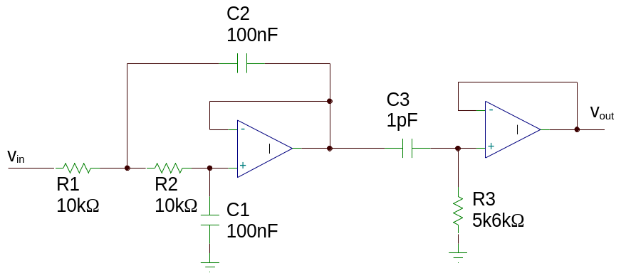
  - orde filter!
  - jenis filter!
  - frekuensi cut off!
  - diagram bode respon frekuensi filter!

Sub-CPMK 3 (30 Poin)
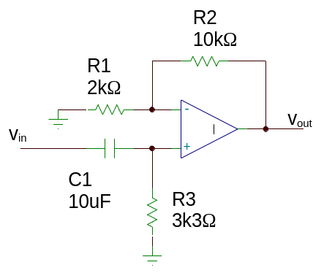
- Diberikan rangkaian operasional amplifier yang dapat ditunjukkan melalui Gambar di bawah ini. tentukan!

  - orde filter!
  - jenis filter!
  - frekuensi cut off!
  - diagram bode respon frekuensi filter!

Sub-CPMK 3 (20 Poin)
- Untuk mendapatkan sinyal informasi dari suatu sensor diperlukan filter aktif yang melemahkan sinyal noise. Sinyal informasi merupakan sinyal sinusoidal dengan frekuensi 100 Hz 3.3 Vpp. Sedangkan noise merupakan sinyal sinusoidal dengan frekuensi 2 kHz dengan amplitudo 2 Vpp. rencanakan sebuah filter aktif yang mampu melemahkan amplitudo sinyal noise menjadi 2 mVpp, dan memiliki frekuensi cut off pada 300 Hz.
  - tentukan jenis filter yang dibutuhkan!
  - orde filter!
  - rangkaian filter!
  - nilai resistor dan kapasitor!

Sub-CPMK 4 (10 Poin)
- Diberikan rangkaian astable multivibrator menggunakan timer 555 seperti Gambar di bawah ini. tentukan!
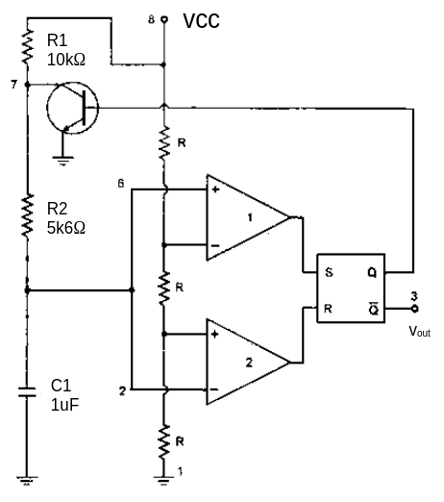
  - t_{on}!
  - t_{off}!
  - frekuensi squarewave!
  - duty cycle!

Sub-CPMK 4 (10 Poin)
- untuk menggerakkan sebuah motor dc diperlukan rangkaian PWM (pulse width modulation). diperlukan sinyal PWM dengan duty cycle 75% untuk menggerakkan motor dc dengan kecepatan angular 300rpm. buatlah rangkaian astable multivibrator dengan frekuensi gelombang 100Hz dengan duty cycle tersebut!
  - gambar rangkaian!
  - nilai masing-masing komponen (resistor dan kapasitor)!
~ Selamat Mengerjakan

Rubrik Penilaian:
Poin Penilaian | Skor
Poin Penilaian | A (86-100) | AB (76-85) | B (66-75) | BC (56-65) | C (51-55) | D (41-50) | E (0-40)
Sikap | Mahasiswa tidak datang terlambat ke kelas dan tidak berbuat curang* | Mahasiswa datang terlambat maksimal 5 menit dari waktu UTS dan tidak berbuat curang* | Mahasiswa datang terlambat maksimal 10 menit dari waktu UTS dan tidak berbuat curang* | Mahasiswa datang terlambat maksimal 15 menit dari waktu UTS dan tidak berbuat curang* | Mahasiswa datang terlambat lebih dari 15 menit dari waktu UTS dan berbuat curang kategori ringan* | Mahasiswa datang terlambat lebih dari 15 menit dari waktu UTS dan berbuat curang kategori sedang* | Mahasiswa datang terlambat lebih dari 15 menit dari waktu UTS dan berbuat curang kategori berat*
Sub CPMK 3
Sub CPMK 4

*kategori kecurangan:
Berat : mencontek dari handphone evaluasi berlangsung
Sedang : menyalin jawaban dari lembar jawaban teman di sekitarnya
Ringan : melirik, menoleh, atau melihat jawaban teman di sekitarnya

